Формирование экологичной среды в СФУ

Одним из важных элементов устойчивого развития является формирование экосреды и экокультуры среди студентов. В Сибирском федеральном университете реализуется проект Green project SibFU, который прочно вошел в историю университета, как масштабная акция по сбору макулатуры, пластика и батареек.

История, самое начало.
Эко-акция стартовала в мае 2012 года, инициаторами которой выступили студенты, а именно на тот момент Союз молодёжи СФУ и оргкомитет Института архитектуры и дизайна. Активисты выступили с инициативой посадки деревьев рядом с территорией кампуса. Финансирование молодежной политики на то время было небольшое, и пришлось искать альтернативные источники дохода для того чтобы купить саженцы. За некоторое время до акции по высадке деревьев активистами была организована акция по сбору макулатуры. На вырученные средства от сдачи макулатуры в переработку были куплены саженцы.
Акция по сбору макулатуры стала круглогодичной. Первоначально, акция проводилась только на трех площадках университета, затем акция распространилась на все пять площадок, где на каждой был организован сбор. Для того чтобы повысить интерес у обучающих к сдаче вторсырья были предусмотрены крупные призы, которыми награждали победителей акции: ipad, жесткий диск или электронная книга на выбор. Благодаря чему количество участников акции возросло в несколько раз, что подтверждается и ростом в количестве макулатуры за 2013 год (график 1). Про акцию узнали больше сотрудников и студентов (анонсирование проводилось посредством группы в ВК, сайта университета, плазменных панелей, новостей в газету). С этого же года в пунктах сбора стали принимать пластик и батарейки (график 2). Впоследствии акция переросла в большой системный проект, под эгидой которого реализовывались и другие экологический проекты. Например, с 2015 года начали активно сотрудничать со средними общеобразовательными учреждениями города Красноярска. Волонтеры и преподаватели организовали в школах сбор макулатуры, пластика и батареек. Также дополнительным стимулом для участия школ в акции являлось добавление дополнительных баллов к результатам ЕГЭ при поступлении в СФУ (за волонтерскую деятельность). Статистика участвующих школ представлена на графике 3.

График 1 - Результаты акции (макулатура) с 2012 года

График 2 – Результаты акции (пластик, батарейки) с 2013 года

График 3 – Участие школ в акции Green project SibFU

В 2015 году для сотрудников СФУ появилась возможность сдать макулатуру в любое время, без привязки к акции. Для этого необходимо заполнить заявку на забор макулатуры на официальном сайте университета. После её заполнения с ответственным от подразделения связываются волонтеры и организуют вынос макулатуры из любого корпуса СФУ. Статистика сдачи макулатуры сотрудниками через электронную форму представлена на графике 4.

График 4 – Статистика сдачи макулатуры сотрудниками через электронную форму

Затем активно пытались внедрить организацию пунктов раздельного сбора отходов на территории университета, а именно установку контейнеров, столкнулись с препятствиями в виде согласования с пожарной безопасностью, так как постоянное хранение горючих материалов в помещении запрещено, установить контейнеры в кампусе не удалось.
В 2017 году активисты Green project стали сотрудничать с архивом СФУ. Для того чтобы отправить на переработку документы архива (класс секретности - 3) стало целесообразно использовать уничтожитель бумаги (шредер). Важно отметить, что при использовании шредера можно было переработать и документы бухгалтерии (их класс секретности - 4). Покупка шредера и возможность уничтожения документов стала важным шагом в развитии проекта.
Для того, чтобы временно складировать измельченную бумагу, объем которой в разы больше цельных листов и оптимизировать процесс ее хранения и транспортировки предполагалось использовать пресс, но к сожалению, его закупить не удалось. Для подготовки и хранения таких объемов необходимо отдельно стоящее складское помещение. Таким вариантом стал двухтонный контейнер, расположенный во внутреннем дворике университета.
(На протяжении этого времени сотрудничали с фирмами по переработке сырья. В городе Красноярске существуют такие компании, например, макулатура24, ИП Краснова, Вторресурс и др. Это позволило вывозить макулатуру с места ее хранения в университете и осуществлять ее переработку.)
В результате, когда показатели Green project приняли другие масштабы, и акция стала значимым проектом в университете, удалось согласовать установку 13 контейнеров под пластик и макулатуру для временного внутреннего размещения их в университете на двух площадках кампуса.
Как видно из графика 1, количество сданной макулатуры имеет тенденцию к снижению, это обусловлено тем, что на двух основных площадках кампуса появился раздельный сбор, большую часть вторсырья на данный момент сдается именно в контейнеры.
Опыт организации раздельного сбора на 1 площадке показывает, что 8 контейнеров для макулатуры приносят 640 кг в месяц, 7680 кг в год, через электронную форму для сотрудников 3150 кг в год. Из этого можно сделать вывод, что экономически эффективно организовывать раздельный сбор в университете. На одной площадке со всех контейнеров прибыль от сбора отходов составит 45 тысяч рублей в год, соответственно для 5 площадок получим 225 тысяч рублей в год.
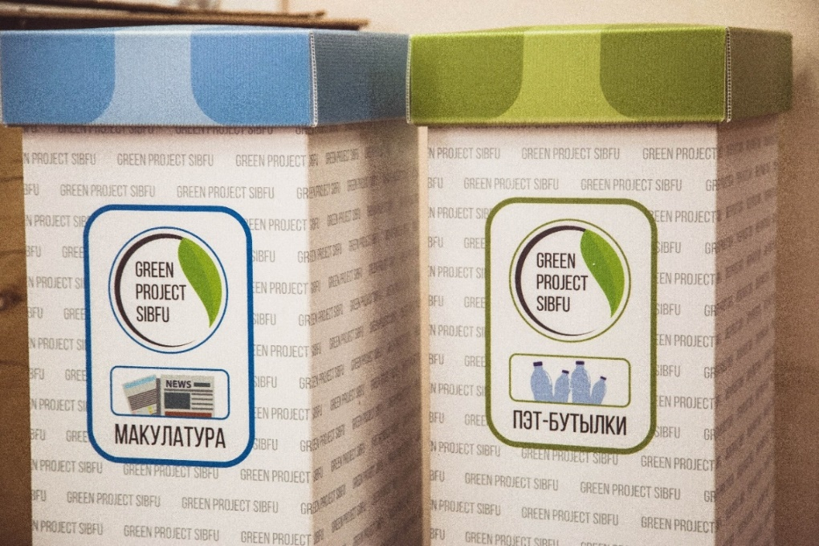
Рисунок 1 – Контейнеры под макулатуру и пластик

История развития проекта схематично представлена на рис. 2.

Рисунок 2 – История развития проекта

Сейчас Green project находится на стадии дальнейшего развития повсеместного раздельного сбора отходов в университете. На двух площадках кампуса сбор макулатуры и пластика уже реализован, в дальнейшем планируется организовать раздельный сбор на всех площадках университета.
Важную роль в формировании экокультуры играет просветительская и воспитательная деятельность. На данный момент по этому направлению ведется отдельная работа, а именно:
- Проведение ежегодной акции «Green project SibFU» на площадках университета по сбору макулатуры, пластика и батареек;
- Green project School в школах города Красноярска, в рамках этого проекта проводятся различные мероприятия (лекции по сортировке отходов, бережному потреблению, мастер-классы/ онлайн – викторины);
- Организация экологических квизов, квестов для студентов и школьников;
- Проведение мастер-классов; лекций и дискуссионных площадок на тему экологии;
- Проведение экологического онлайн – марафона «Экоchallenge», по формированию экопривычек.
- Осуществление круглогодичного сбора макулатуры у сотрудников университета (через электронную форму заявки).
- Осуществление круглогодичного сбора посредством контейнеров РСО(системная основа)

«Игроки» раздельного сбора в СФУ – сейчас
Управление молодежной политики | Управление эксплуатационно-хозяйственного обеспечения
Воспитание эко-культуры
Организация вывоза контейнеров
Контроль наполняемости контейнеров
Нормативно- правовая часть (договорные обязательства)
Подготовка информационных материалов
Написание проектов на эко-тематику/поддержка проектов
Проведение мероприятий акций

Наши планы по развитию экологического кампуса.

«Игроки» раздельного сбора в СФУ – через 1 год
Управление молодежной политики |  | Управление эксплуатационно-хозяйственного обеспечения
Воспитание эко-культуры
Написание проектов на эко-тематику/поддержка проектов |  | Организация вывоза контейнеров
Проведение мероприятий акций |  | Контроль наполняемости контейнеров
 |  | Нормативно- правовая часть (договорные обязательства)
Институты (студенты) | Департамент информационной политики и взаимодействия с внешними партнёрами
«Общее дело» (например, рейтинг самых экологичных институтов) | Трансляция позиции «У нас принято разделять». Помощь в информировании

Сегодня перед нами стоят следующие задачи:
- Реализовать раздельный сбор на остальных площадках кампуса.
- В столовых/буфетах университета заменить пластиковые контейнеры с маркировкой 6 (PS) на перерабатываемую упаковку, например, маркировки 5 (PP).
- Найти места для хранения вторсырья на других площадках
- Обеспечить все площадки контейнерами.
- Решить вопрос с уничтожением документов (существующий шредер не справляется)
- Сконструировать пресс для уменьшения объемов пластика (в рамках курсовых, дипломных работ)
- Оформить методологию организации деятельности по сопровождению раздельного сбора для передачи УЭХО (инструкции, порядок действий)
- Усилить информационную кампанию
- Вовлечь больше студентов в данную тему

